Chapitre 1

NOTIONS FONDAMENTALES

* 1. **LA NOTION DE SYSTÈME**

La thermodynamique étudie les échanges de matière et d’énergie qui ont lieu entre un milieu matériel appelé système et son environnement appelé extérieur . La thermodynamique classique s’intéresse à des systèmes macroscopiques

Définition:

Un système macroscopique est la portion d’espace, limitée par une surface réelle ou fictive, contenant la matière étudiée. Il est constitué d’un grand nombre de particules (atomes ou molécules).

exemple, pour un gaz enfermé dans un cylindre muni d’un piston coulissant, l’extérieur sera constitué par tout le reste (organes liés au piston et piston lui-même, parois du cylindre, atmosphère environnante, etc.).

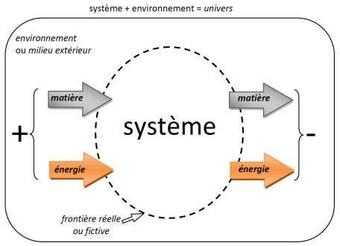

* + 1. **LESDIFFERENTS TYPES DE SYSTEMES** Lors des échanges entre un système et l’extérieur, on distingue les transferts de matière et les transferts d’énergie

.

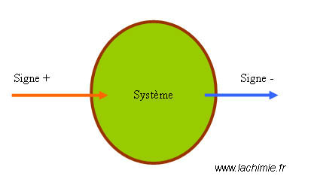

tout ce que le système reçoit de l’extérieur est compté positivement, tandis que tout ce qu’il cède à l’extérieur est compté négativement.

Tbleau **1 :Différents types de systèmes thermodynamiques**

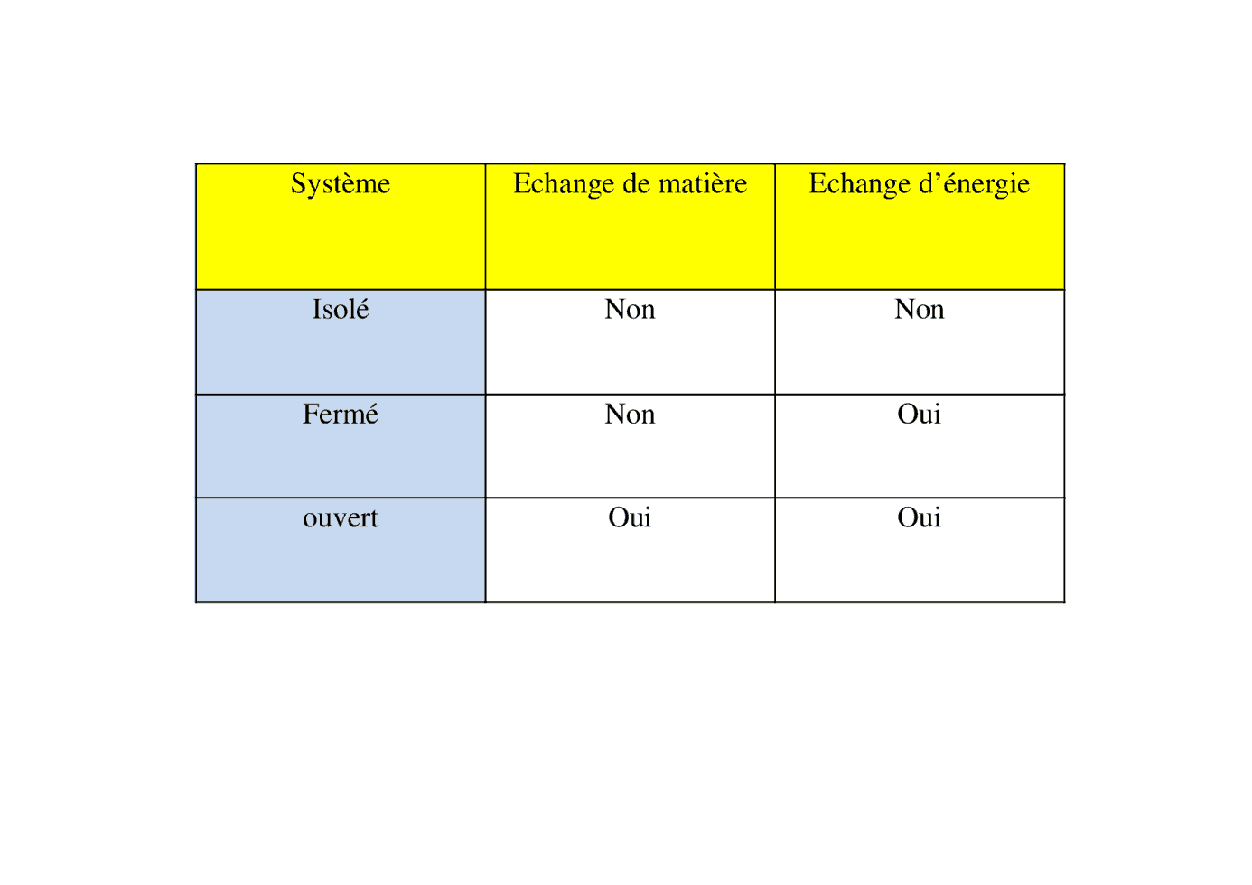

* + 1. **Description de l’état d’un système**

Décrire l’état d’un système, c’est préciser la valeur d’un nombre minimum de grandeurs physiques aisément mesurables, les variables d’état indépendantes ou , variables macroscopiques (m, P, T, V,…etc)

**Remarque** : On dit qu’un système est à l’état d’équilibre thermodynamiquement si ses variables d’état ont des valeurs bien définies et constantes. Un état de repos n’est pas forcé- ment un état d’équilibre

l’état d’équilibre thermodynamique implique que les trois conditions suivantes soient satisfaites simultanément :

• l’équilibre thermique pour lequel la température T est la même en tout point du système ;

• l’équilibre mécanique pour lequel la pression P du système ne varie pas dans le temps ;

• l’équilibre chimique qui implique qu’il n’y ait pas de variation de composition du système dans le temps.

On distingue alors selon le cas entre :

**Variables extensives**, c’est-à dire proportionnelles à la quantité de matière telle que (m, V, U,..etc) ou **variables intensives**, c’est-à dire indépendantes de la masse telle que (P,T, concentration,…etc).

**1.2.2 La notion de transformation:**

**1.2.3. Evolution ou transformation du système** :

Sous l’influence d’échanges ou transfert d’énergie entre le système et le milieu extérieur, le système évolue et les variables d’état du système sont modifiées. On dit que le système se transforme ou change d’état en passant d’un état d’équilibre initial (1) à un autre état d’équilibre final (2).

**1. 3. Echange d’énergie**

Les échanges de l’énergie de la matière se présentent sous deux formes possibles; la chaleur (Q) ou le travail (W). Ces deux formes sont interprétées à l’échelle microscopique comme une manifestation de l’agitation des molécules et des atomes sous forme désordonnée (chaleur Q), ou ordonnée (travail W).

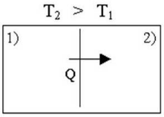 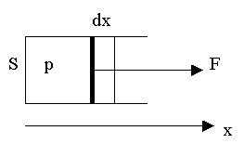

Transfert de chaleur Q transfert de travail W

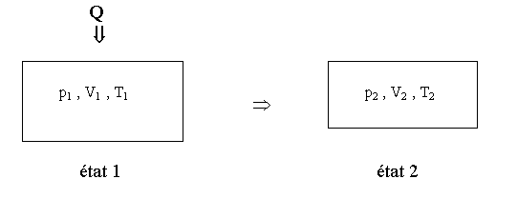

Au cours d’une transformation, les variables d’état du système varient pour atteindre un autre état d’équilibre. Le passage de l’état d’équilibre (1) à l’état d’équilibre (2) se déroule en général hors équilibre. On distingue alors entre :

Transformations réversibles ou (idéales) : ce sont les transformations infiniment lentes ,d’une succession d’états d’équilibres. Transformations irréversibles (réelles) : ce sont des transformations rapides et brutales hors équilibre.

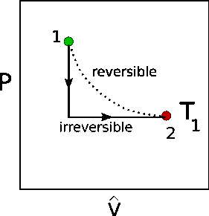

La réversibilité d’une transformation exige que le système passe par une infinité d’états intermédiaires peu différents d’états d’équilibre (états quasi-statiques)

Les transformations naturelles spontanées sont irréversibles; elles ne peuvent évoluer que dans un seul sens

**1.4 Equations d’état du système**

L’équation qui décrit le comportement d’un gaz considéré comme parfait

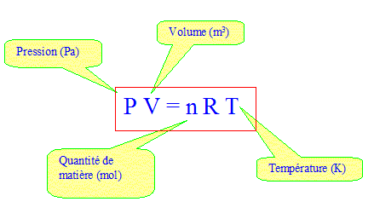

**1.5. Représentations graphiques des évolutions du système**

Les variations d’état du système à, la suite d’une transformation sont représentées dans divers diagrammes permettant ainsi de suivre l’évolution du système. On utilise ainsi les diagrammes suivants : diagramme de Clapeyron (P,V)

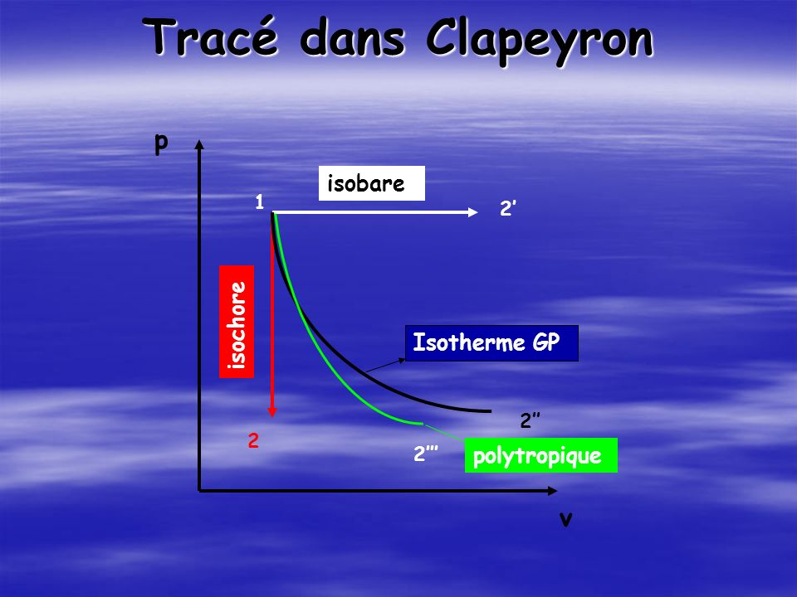

On distingue différentes types de transformations ou évolutions suite à un échange d’énergie du système avec le milieu extérieur. Ces évolutions sont facilement représentées dans ces diagrammes par des droites verticales ou horizontales, à savoir :

Une transformation isochore (V = constante)

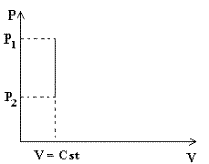

• Une transformation isobare (P = constante) 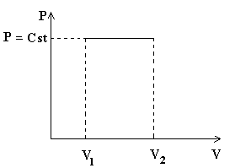

• Une transformation isotherme (T = constante)

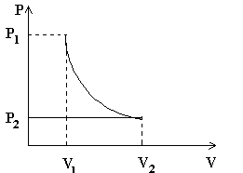

• Une transformation isentropique (adiabatique) (S = constante) ou (Q = constante)

.• A l’échelle microscopique; c’est une énergie échangée de façon ordonnée (grâce au déplacement par exemple d’un piston qui imprime une certaine direction aux atomes. Ce n’est pas une fonction d’état.

•Le travail résulte le plus souvent d’une variation de volume d’un système déformable (non rigide), par exemple le cas du déplacement d’un piston. On parle alors de travail définit par :

Un travail résultant d un déplacement de piston

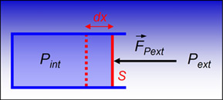  
On définie la pression exercée par une force (F) sur la surface (S) du piston par :

P = F/ S

Donc le travail exercé sur ce piston est la force (F) par un déplacement (dx):

dW = F . dx = P S . dx = P .S dV/S = P dv

D’où le travail élémentaire est défini par la relation : d W = - P dv

Remarque : Le signe (-) est imposé par la convention de signe d’énergie.• Si le piston se déplace vers la droite (• > 0) et le travail est cédé ou fourni par le système au milieu extérieur donc le travail < 0 (négatif). Si le piston se déplace vers la gauche ( 0) et le travail est reçu par le système du milieu extérieur donc le travail > 0 (positif).

Pour une transformation finie entre l’état initial (1) et l’état final (2); la variation du travail

dw = -p

On distingue plusieurs types de transformation, où on peut à chaque fois calculer le travail reçu ou cédé par le système lors de ces évolutions :

1. Pour une transformation isobare (P = cte)



1. Pour une transformation isotherme ( T = cste)



1. Pour une transformation isochore (V = cste)



Pas de variation de volume, donc dv = 0 W = 0

5. Convention du signe d’énergie Les énergies (W, Q) reçues par le système sont• > 0 (positives) et affectées de signe (+). Les énergies (W, Q) cédées par le système sont• < 0 (négatives) et affectées de signe (-).